Муниципальное общеобразовательное учреждение
«Средняя общеобразовательная Городищенская школа
с углубленным изучением отдельных предметов»

Выступление агитбригады
школьного лесничества
«Лесоводы»

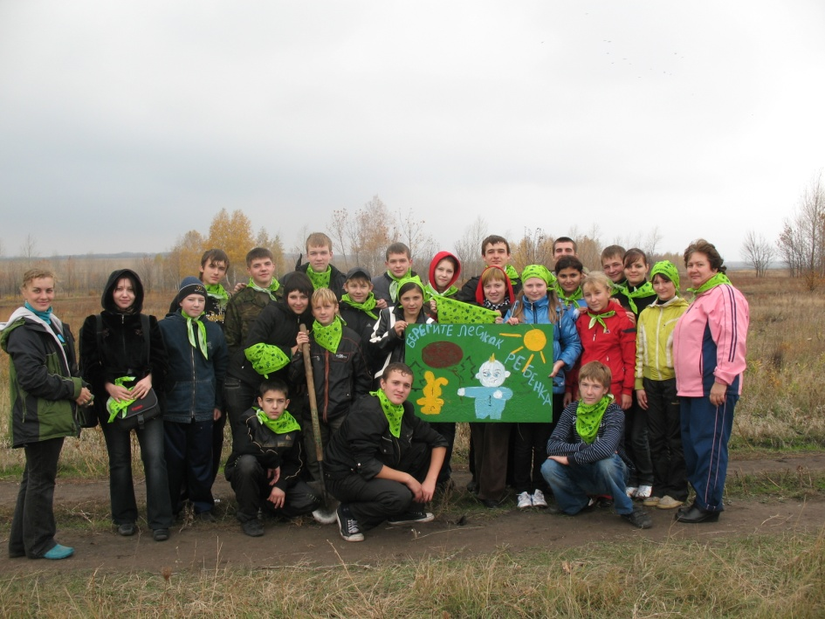

Цель выступления:
- привлечение внимания общественности и населения к проблемам экологии, охране природы;
- воспитание у учащейся молодежи любви к родной природе, чувства ответственности за будущее своей Родины.

Участники выходят на сцену и исполняют Гимн школьного лесничества (на мотив песни «Гимн Знайки»)

Мы должны беречь природу,
Мы должны беречь леса,
Потому что нам природа
Очень многое дала.
Садим мы деревья, чтобы
Всем красиво было здесь,
Потому что у деревьев
Красоты так много есть.

Ведь все мы – часть природы,
И знаем, что в ответе
За будущие годы
И жизнь на всей планете.

1–й чтец. Вас приветствуют представители школьного лесничества (хором) «Леводы» Городищенской средней школы.

2-й чтец. Наш девиз:
Вместе. Мы лес спасем, мы луг спасем,
Реку заставим течь.
Зеленый цвет вперед идет
Природу чтоб сберечь.

3-й чтец. Когда – то давно всемогущий и сильный
Создал Господь планету красивую.

1-й чтец. Дал ей форму шара большого
Посадил там деревья, цветы
И стала этой планеты природа
Невиданной красоты.

2-й чтец. Много животных там стало водиться
Змеи, слоны, черепахи и птицы

3-й чтец. Вот вам подарок, люди - владейте!
Имя Земля вашей планете.
Всем завещаю вам я отныне –
Вы берегите эту святыню!

1-й чтец. «Нам жить в одной семье,
Нам жить в одном кругу,
Идти в одном строю,
Лететь в одном полете...
Давайте сохраним
Ромашку на лугу,
Птицу в синеве
И клюкву на болоте...»
1. Плакат «Охранять природу – значит охранять Родину». (М. Пришвин.)
2. Плакат « Человеку никак нельзя жить без Родины, как нельзя жить без сердца». (К. Паустовский.)

2-й чтец. Свободно жить под солнцем и луной
И восхищаться красотой земной имеем право

3-й чтец. Но, чтобы жить достойно на голубой планете
Мы просто с тобой обязаны:

1-й чтец. Нежный подснежник, милую ласточку…
Березку стройную, чистый родник…

2-й чтец. Речку прохладную, шустрого ёжика…
Все: Для всех навеки сохранить!

3-й чтец. Мы в работе терпеливы,
Любознательны, правдивы.
Время даром не теряем.
Мы природе помогаем.

1-й чтец. Наше школьное лесничество образовано в 1986 году. В его составе– 25 учащихся 7 – 11 классов.

2-й чтец. Руководит работой школьного лесничества Беганская Анна Алексеевна, учитель биологии и технологии.
Наш куратор - Реутова Галина Ивановна – инженер по лесопользованию МОЛУ «Старооскольское».

3-й чтец. Ежегодно мы участвуем в районных слетах по восстановлению лесов.
1-й чтец. Сажаем деревья, ухаживаем за питомником, очищаем участки леса от мусора.
2-й чтец. Мы активно участвуем в экологических акциях, конкурсах, научно-практических конференциях, занимаемся исследовательской деятельностью.
3-й чтец. Ведем агитационную работу по охране природы, защите лесов.

(Демонстрируют плакаты, листовки)

1-й чтец. Мы призываем всех:
Вместе. Берегите природу!
1-й. Не жгите костры.
2-й. Не рвите цветы в природе.
3-й. Не уничтожайте насекомых.
1-й. Не оставляйте после себя мусор.
2-й. Не сбивай ногами несъедобные грибы, они нужны лесу.
3-й. Много леса - не губи, мало леса - береги, нет леса - посади.

1-й чтец. Наша планета Земля очень щедра и богата.
Горы, леса и поля - дом наш родной, ребята.

2-й чтец. Природа - это дом, в котором день за днем
Растут цветы и хлеб, кругом смеются дети,
И этот дом и смех - один, один для всех,
Другого дома нет на целом свете.

3-й чтец. Давайте природу любить и лелеять,
Чтобы не исчезла трель соловья,
Чтобы самым большим заповедником
Стала наша планета Земля!

Вместе: Без природы мы не сможем
Поочередно: Ни смеяться, ни любить,
Ни дышать, ни петь, ни жить!

3-й чтец. Давайте, друзья, сегодня
Громко скажем на всю страну:
Вместе. «Не нужна нам с вами помойка,
Сохраним планету свою!»

1-й чтец. Давайте, люди, беречь планету,
Во всей вселенной похожей нету.
Во всей вселенной на всех одна.
Вместе. Что будет делать без нас она?!

Исполняется песня на мотив «Птица счастья»
На планете нашей голубой
Есть то место, где живем с тобой.
Родина моя – Белгородская земля,
Будем мы всегда беречь тебя!
Здесь растут и ёлка, и сосна,
И берёза белая моя,
Дуб, осина, клён –
Все деревья в нем.
Белгородский край!
Я в тебя влюблён!

Припев:
Ле-е-е-с – зелёный наш дом,
Где птицы летают и звери кругом.
Чтоб всем здесь дышалось легко
Мы будем беречь лес – богатство свое.

Будем мы природу охранять
И леса её преумножать,
Чтоб земля жила долгие века
И потомкам счастье принесла.
Птица в небо из гнезда летит,
А зайчишка под кустом сидит,
Лес всем дом родной летом и зимой.
Здесь живут одной большой семьёй!

Припев:
Ле-е-е-с – зелёный наш дом,
Где птицы летают и звери кругом.
Чтоб всем здесь дышалось легко
Мы будем беречь лес – богатство свое.
Или
Поют песню на мотив песни «Дорога добра»
Идя к мечте прекрасной, не рви цветов напрасно,
Скулящую, бездомную собаку накорми.
Ты посади березку, ну а свою дорожку
Ты чисто-чисто подмети и мусор убери.
Пусть птиц веселый щебет всегда твой слух ласкает,
Пускай глаза ласкает красота родимых мест.
Иди за солнцем смело. Хоть этот путь не ведом.
Иди мой друг, всегда иди дорогою добра.

